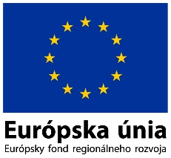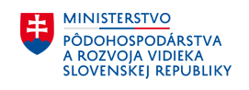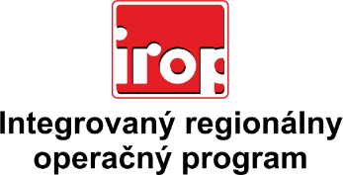

Zoznam odborných hodnotiteľov
Kód výzvy | Mená odborných hodnotiteľov
IROP-PO5-SC511-2017-23  7. hodnotiace kolo | Mgr. Richard Heinrich
 | Mgr. Marcela Fazekašová

